**〇お知らせとお願い〇**

**☆ふれあい遊び(１１時スタート)**

**親子で体を動かして遊びます。**

**汗ふきタオル、水分補給の飲み物をお持ちください。**

**☆ベビーマッサージ＆タッチ**

**（１１時スタート）**

**親子で触れ合って遊びます。大きめのバスタオルを用意してください。**

**☆クッキング（1１時スタート）**

**離乳食、スプーンやフォーク、お手拭きタオルや口拭きタオルをお持ちください。**

**☆ミニミニ運動会（午前中）**

**かけっこや障害物競走、パン食い競争をします。**

**☆つばめサークルの活動やお便りを、**

**園のホームページに載せています。**

**是非ご覧下さい。**

♥**連絡先**　♥

**黒崎聖母保育園**

**〒　851-2324**

**長崎市上黒崎町４８-１**

**Tel 0959（25）0050**

**2019　　　外海地区子育て支援センター**

**つばめサークルだより黒崎聖母保育園**



|  |  |  |  |  |  |  |
| --- | --- | --- | --- | --- | --- | --- |
| **９月** | | | | | | |
| **日** | **月** | **火** | **水** | **木** | **金** | **土** | |
| **１** | **２** | **３** | **４** | **５** | **６** | **７** | |
| **８** | **９** | **１０**  **・ふれあい遊び**  **・身体測定**  **・祖父母への**  **プレゼント作り** | **１１** | **１２** | **１３** | **１４** | |
| **１５** | **１６** | **１７**  **ベビーマッサージ＆タッチケア** | **１８** | **１９** | **２０** | **２１** | |
| **２２** | **２３** | **２４**  **クッキング**  **（サンドイッチ）** | **２５**  **ミニミニ運動会** | **２６** | **２７** | **２８** | |
| **２９** | **３０** |  |  |  |  |  | |

　夏の間、元気に遊んだ子ども達は、ひとまわり大きく、たくましくなりました。まだまだ暑さが続きますが、園庭では、自転車やかけっこ、砂場、シャボン玉と思いっきり遊べます。

また、秋ならではの虫の声を聴いて過ごしていきたいと思います。お待ちしています。



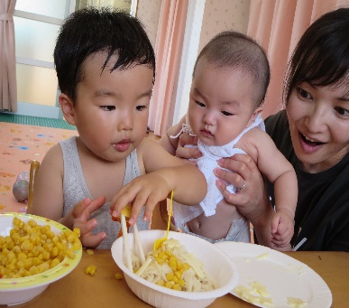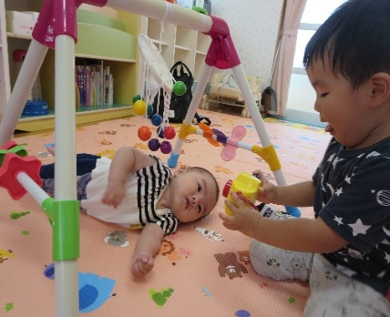

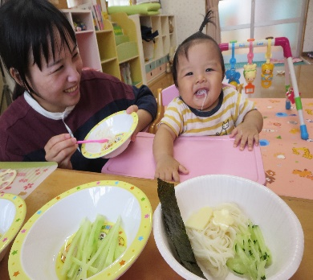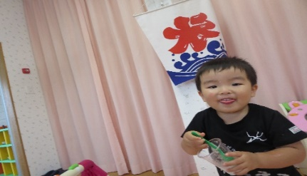

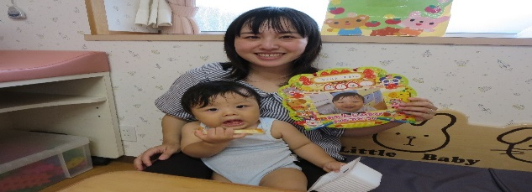

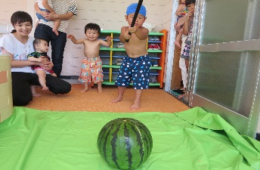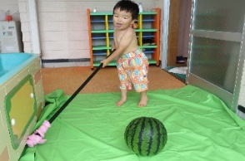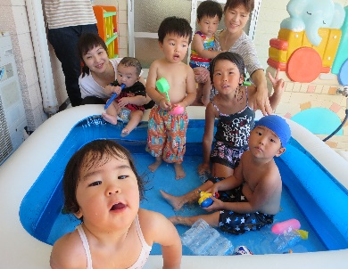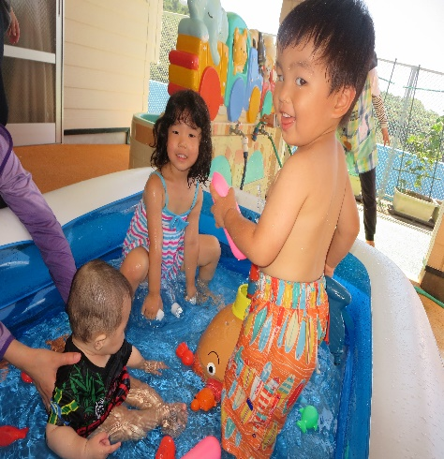

♡　**園庭開放**　♡

♥**つばめサークル**♥

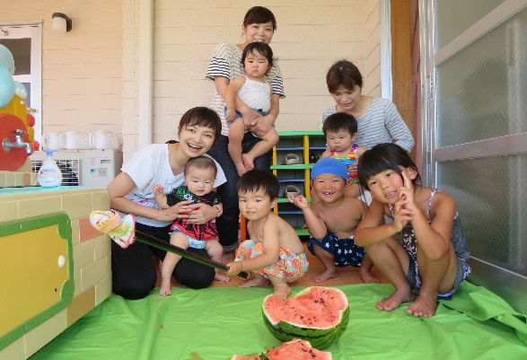

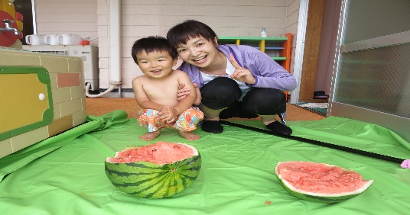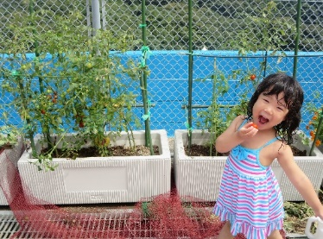

**毎週木曜日**

**９時半～１１時**

**あそびにおいでよ！**

**待っています。**

**開設日　月曜日～水曜日**

**時間　　１０時～１５時**

**利用料　１日１組　１００円**